Contrato Pedagógico de Matemática
Profesora Nadia Aballay
Año: 2026

1. Objetivo
Este contrato tiene como finalidad acordar normas de trabajo y convivencia que permitan un buen aprendizaje, respeto mutuo y un ambiente tranquilo en el aula.

2. Compromisos del docente
- Explicar los contenidos de forma clara y acompañar el proceso de aprendizaje.
- Escuchar dudas y preguntas con respeto.
- Proponer actividades que ayuden a comprender los temas.
- Avisar con anticipación las evaluaciones.
- Evaluar de manera justa.
- Explicar los criterios de evaluación y hacer un repaso previo.
- Mantener un trato respetuoso con todos los estudiantes.

3. Compromisos de los estudiantes
- Asistir a clase con los materiales necesarios.
- Participar y realizar las actividades propuestas.
- Escuchar cuando el docente o un compañero habla.
- Respetar a compañeros y docente.
- Presentar tareas en tiempo y forma.
- Mantener un buen comportamiento en el aula.

4. Sobre las evaluaciones
- Habrá evaluaciones escritas, orales y trabajos prácticos.
- Las fechas de evaluación serán avisadas con anticipación.
- Se coloca una nota actitudinal como parte de las calificaciones parciales

5. Convivencia en el aula
- Se evitará el uso del celular durante la clase (salvo que el docente lo indique).
- Se mantendrá un ambiente de respeto y silencio cuando sea necesario.
- Se cuidarán los materiales y el aula.

6. Acuerdo final
Este contrato representa un compromiso de trabajo y respeto entre docente y estudiantes para lograr un buen año de aprendizaje.

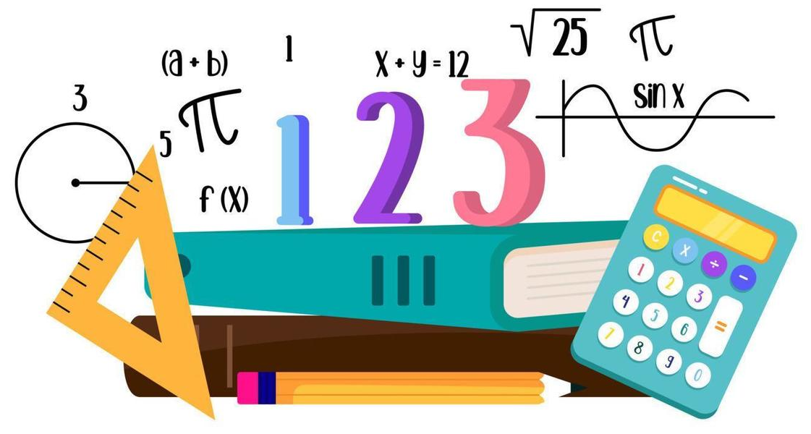
Docente: ___________________
Estudiante: ___________________
Fecha: ___________________

